Консультация для родителей

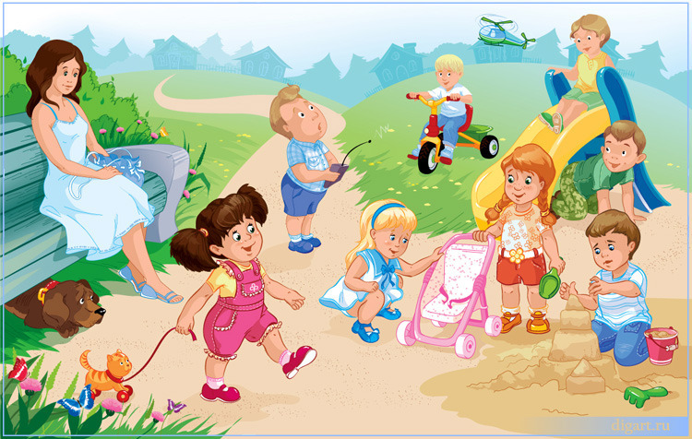
Наступило долгожданное лето, а это не только солнце, дача, речка, парк, развлечения и отдых. Лето — это дороги. Дорога утомляет не только водителя, но и пассажиров. Можно, конечно, отвлечь ребёнка смартфоном. Но можно обойтись и без него, если вы хотите провести это время вместе с ребёнком, а, не отгородившись от него.
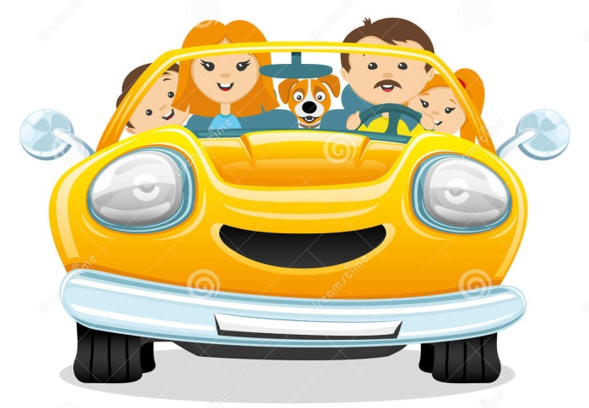
Начинайте играть до того, как ребенок заскучает или закапризничает. Помните, ребенку важно, чтобы вы были не просто рядом, а чтобы делали одно общее дело. Это важнейшее условие гармоничного воспитания. Вы можете делать всё, что угодно: сочинять несуществующий язык, строить друг другу гримасы, главное – делать это вместе! Чтобы занять ребенка в пути, избежать капризов и утомления, существуют простые и известные всем игры: «На одну букву», «Слово за слово», «Хорошо-плохо», «Сказки наизнанку», «Что было потом?», «Я знаю пять названий».
Мы предлагаем малоизвестные жестовые игры и игры на развитие слухомоторной координации.
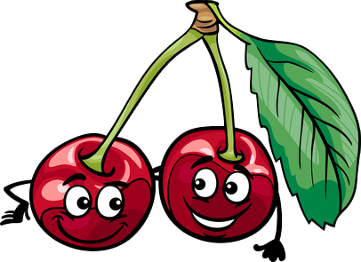
Жестовые игры:
«Вишневая»
Вишенки-подружки / Большие пальцы вверх, касаемся его подушечками пальцев ( с мизинца по указательный и обратно )
Зреют друг за дружкой / Продолжаем
Вишни собираем, с веточек срываем / Хватательные движения
Надо вишенки помыть / Сложить ладони вместе и тереть ладонь о ладонь.
И варенье наварить / Одна рука полукругом – это таз, второй рукой « мешаем» воображаемой ложкой.
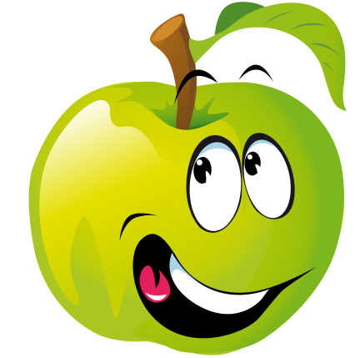
«Про яблочки»
Яблоки долго на ветке висели / Руки вверх, ладони сжимаем в кулачки, кулачками вращательные движения.
Яблоки нежились, яблоки зрели / Руки вверх, пальцы растапыриваем (как будто держим что-то круглое) делаем вращательные движения кистями рук.
В нашу кастрюлю упали и вот / кулачки сверху вниз по очереди
Яблочный варим мы с мамой компот / Одна рука полукругом – это таз, второй рукой «мешаем» воображаемой ложкой.
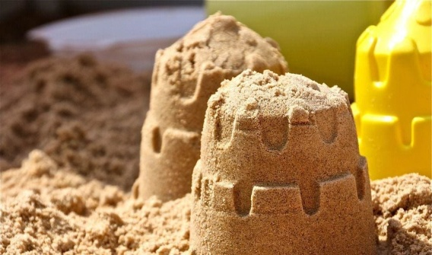
«Песочные куличики»
Мы печём куличики, вкусные, отличные / хлопаем в ладошки, то одна то другая ладошка сверху.
Мы песочек мнём, мнём / сгибание и разгибание кистей рук.
Мы травинки трём, трём / ладони вместе прижаты, трём ладонь о ладонь
Их положим в серединку / Одну ладонь складываем чашкой, другой будто кладём что-то в эту чашку руки.
Будет вкусная начинка / Ладони складываем чашкой, преподносим и раскрываем.

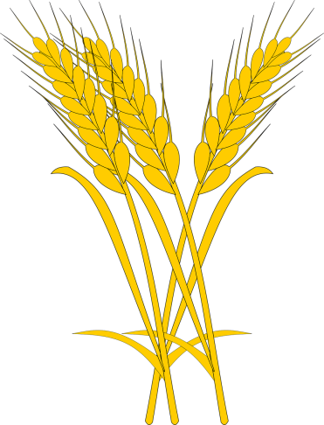
«Колосок»
В поле зреет колосок / Вращение кулаками
Выпускает усики / Растопыриваем пальцы из кулака
Он пока что не высок / Показываем ладонями вниз
Он ещё малюсенький / Показываем большими и указательными пальцами рук маленькую величину
Колосочек мышка хвать / Одну ладонь сжимаем в кулак, второй ладонью накрываем кулак.
И давай его кусать / Прислоняем подушечки пальцев к большому пальцу ( обе руки ) немного отрываем пальцы одной руки и делаем захват другой руки ( поочерёдно )
Не кусай! / Грозим пальцем
Лучше мимо пробегай / Движение кистью в сторону.

Игры на развитие слухомоторной координации:
«Дождик»
(стучим ладошками по коленям, три ритма – медленно и тихонько, быстрее и чуть громче, быстро и сильно):
Тихий, тихий, тихий дождик
Дождик, дождик – кап-кап-кап!
Сильней, сильней, сильнее дождик,
Дождик, дождик – кап-кап-кап!
Сильный, сильный, сильный ливень!!!!
Гром-гром-гром-гром! (хлопаем в ладоши)
В небе молния блестит! (разводим руки вверх и в стороны)
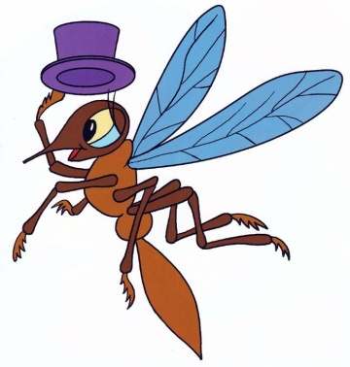
«Дарики-комарики» (поется или читается нараспев)
Дарики-дарики, ай да комарики! (хлопаем в ладошки)
Вились-вились-вились-вились, (круговые движения ручками, пальчики собраны в острое жало комара)
Нам в носик вцепились! (показываем носик)
Прогоним комариков с носика! Кыш-кыш-кыш!
Снова повторяем текст игры, только каждый раз меняются части тела.
Нам в ушки вцепились!
Нам в щечки вцепились!
Нам в плечики вцепились!
Нам в пупочек вцепились!
Нам в коленочки вцепились!
За одну игру не нужно перебирать все части тела, достаточно 3-4 варианта, чтобы сохранить детский интерес и радость.
В конце игры прогоняем комариков окончательно, делая акцент голосом на серьезность – улетайте! Кыш-кыш! Прочь!!!

«Хома-хома-хомячок»
Хома-хома-хомячок! (показываем щечки хомяка)
Хома – толстенький бочок! (показываем животик)
Хома рано встает, (потягиваемся)
Глазки моет, щечки трет, (показываем)
Прибирает свою хатку (движения руками, имитирующие уборку)
И выходит на зарядку, (маршируем)
Раз-два-три-четыри-пять, (взмахи руками как на зарядке)
Хочет хома сильным стать! (демонстрируем мускулы).
Стоит лес, (поднятые руки)
В лесу изба, (руки домиком над головой)
В избе печь, (правая рука – плоскость печи)
В печи горшок, (левая рука - округлость)
А в горшке опара – (правой рукой перемешивает в округлости левой руки)
Начинаем с начала! (опускаем руки и повторяем игру несколько раз ускоряя темп).

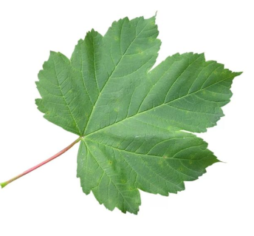
«Листок с дерева» (выполняем действия из текста)
Вот листочек высоко,
Вот листочек низко,
Вот листочек далеко,
Вот листочек близко.
Листочком мы помашем, помашем, помашем,
А потом спрячем листочек.
Где же он?
Вот он наш листочек!

Желаем вам приятного отдыха и увлекательной игры!

